Урок : русского языка.
Тема: Предложение и текст.
Цели и задачи: дать первичное представление о системе языка; актуализировать знания детей из области фонетики: звуки согласные и гласные; согласные звонкие и глухие, мягкие и твердые; слог; ударение; ударные и безударные гласные звуки; развивать интерес к родному языку.
Ход урока
I. Организационный момент.
II. Сообщение темы и цели урока.
Учитель. Мы говорили на предыдущих уроках о словах …
Учитель может использовать схему, построенную на предыдущих уроках.
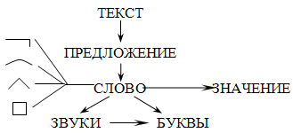
Учитель. У слов есть …?
Дети. Значение (или несколько значений).
Учитель. А что еще мы вспомнили о слове?
Дети. В слове есть части: приставка, корень, суффикс, окончание.
Дети. Слова состоят их звуков, которые на письме обозначаются буквами.
Учитель. Что из всего перечисленного мы не проработали? Посмотрите на схему.
Дети. Звуко-буквенный состав слов.
Учитель. Значит, наша цель сегодня на уроке вспомнить, что мы знаем о звуках.
III. Закрепление изученного.
Учитель вывешивает на доске три иллюстрации.
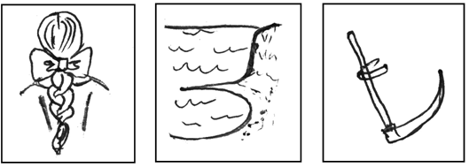
1. Учитель. Мне нужен помощник (или помощники).
Вызывает к доске ученика.
Я буду читать статьи из толкового словаря, а помощник должен найти подходящую иллюстрацию и назвать слово.
1) Идущая от берега низкая и узкая полоса земли. (Коса – песчаная коса.)
2) Изогнутый нож на длинной рукоятке для срезания травы. (Коса – острая коса.)
3) Сплетенные в виде жгута несколько прядей волос. (Коса – длинная коса.)
Ученик показывает подобранную иллюстрацию, остальные дети проверяют правильность.
Учитель. Что общего между этими тремя рисунками?
Дети. Называются одним словом – коса.
Учитель. Почему это возможно?
Дети. Слово коса – многозначное.
2. Игра «Помоги Незнайке».
Учитель. Незнайка подбирал к слову коса однокоренные слова. Прочитайте, что у него получилось.
Учитель открывает доску.
На доске:
коса
косыночка
косичка
волосы
Учитель. Все ли слова однокоренные? Объясните, пользуясь перечнем причин.
На доске:
нет общего значения
нет общего корня
1-й ученик. Слово косыночка не однокоренное, потому что у него нет общего значения со словом коса.
2-й ученик. Слово волосы лишнее, потому что нет общего корня со словом коса.
3. Самостоятельная работа.
Учитель. Следующие задание выполните самостоятельно, выпишите в тетрадь только однокоренные слова.
На доске: яблоня
дерево
яблонька
яблоневый (сад)
Учитель. Слово яблоня уже знакомо нам?
Дети. Это словарное слово.
Учитель. Что нам нужно выделить в выписанных словах?
Дети. Выделить корень, поставить ударение и подчеркнуть «опасное место».
Учитель может вызвать к доске ученика, чтобы выполнить эту работу.
Это задание можно дать по вариантам или на карточках:
дом утка
изба уточка
домик утюг
домино птица
домашний утиное
IV. Работа над новым материалом.
1. Беседа. Моделирование.
Учитель. Мы выяснили на предыдущих уроках что слово язык – многозначное, подобрали к нему однокоренные слова. Но не проанализировали звуко-буквенный состав слова.
Но прежде чем это делать, нам нужно вспомнить, что мы знаем о звуках. На какие две основные группы делятся все звуки?
Дети. На гласные и согласные.
Учитель записывает на доске:
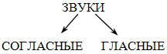
Учитель. Какими могут быть согласные звуки?
Дети. Звонкими или глухими, мягкими и твердыми согласными звуками.
Запись на доске:
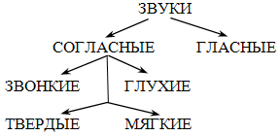
Учитель. Чтобы охарактеризовать гласные звуки, что нужно поставить в слове?
Дети. Нужно поставить ударение. Гласные звуки могут быть ударными или безударными.
Учитель дополняет схему на доске:
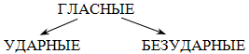
2. Работа по учебнику.
Упражнение выполняется строго по заданиям учебника.
Возможная запись в тетради:
– 2 слога, 4 буквы, 5 звуков.
оо|ооо
Физкультминутка
3. Чтение правила по учебнику (с. 7), беседа.
Учитель. Как же устроен наш язык? Прочитаем правило в учебнике на странице 7.
Дети читают.
Учитель. Мы с вами составили схему правильно? Соответствует ли она правилу? Попробуйте рассказать, как устроен наш язык, опираясь на схему.
Учитель спрашивает нескольких учеников.
V. Первичное закрепление.
Учитель. Попробуем использовать наши знания на практике. Возьмем слово и рассмотрим его со всех сторон.
(Можно рассмотреть слово, предложенное детьми, или слово, подготовленное учителем.)
Например: слово доска.
а) значение (устно):
1) плоский с двух сторон срез дерева, получаемый путем продольной распилки бревна;
2) укрепленная на стене или на ножках большая пластина, на которой пишут мелом.
Вывод: слово многозначное.
б) звуко-буквенный анализ проговаривается.
Возможная запись в тетради:
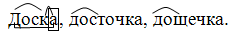
г) грамматические признаки:
• на какой вопрос отвечает;
• сколько предметов называет.
д) составление и запись предложений (выбирается лучшее, пишется под диктовку или списывается с доски):
• В классе повесили новую доску.
• Дедушка купил доски для стройки.
• Учитель вызвал ученика к доске.
VI. Итог урока.
Учитель. Что узнали на уроке?
Дети. Как устроен наш язык. Вспомнили звуки русского языка.
Учитель. Какие трудности возникали на уроке?

